Управление Федеральной службы по надзору в сфере защиты прав потребителей и благополучия человека по Тюменской области

Профилактика клещевого энцефалита

Клещевой энцефалит – тяжелое вирусное заболевание. Заболевание характеризуется поражением в первую очередь центральной нервной системы, и может привести к развитию вялых параличей и парезов, а также летальному исходу.
От момента заражения до первых признаков заболевания проходит от 3 до 20 дней. Чаще всего 10-14 дней. Заболевание протекает очень разнообразно, от самого легкого (стертые и лихорадочные формы), до тяжелого, молниеносно заканчивающегося смертью.
В типичных случаях у больного наблюдается резкое повышение температуры до 38-39^{о}С, сопровождающееся ознобом, и держится 1-4 дня. Отмечается головная боль, боли в мышцах, сонливость, покраснение лица и верхней части туловища. В более тяжелых случаях, на 3-4 день болезни головная боль резко усиливается. Появляется головокружение, шум в ушах. Больные жалуются на боли в мышцах шеи, рук, ног. Во многих случаях тошнота и рвота являются первыми признаками заболевания. При вовлечении в процесс головного мозга могут наступить расстройства сознания, бред, судороги, параличи мышц шеи, плечевого пояса, конечностей.
В ряде случаев заболевание заканчивается выздоровлением, у других заболевших параличи усиливаются и остаются на всю жизнь, приводя человека к инвалидности. Иногда болезнь приобретает хронический характер.
Люди, переболевшие клещевым энцефалитом, должны избегать переутомления, простуды, употребления алкоголя в течение года, пока здоровье не восстановиться полностью.
Клещевой энцефалит является природно-очаговым заболеваниям, т.е. существует в природе независимо от человека. Тюменская область относится к неблагоприятным территориям в отношении клещевого энцефалита. Ежегодно на территории области регистрируется около ста случаев заболевания.
Общеизвестно, что ЗАБОЛЕВАНИЕ ЛЕГЧЕ ПРЕДУПРЕДИТЬ, ЧЕМ ВЫЛЕЧИТЬ. Для этого существуют специфические и неспецифические методы профилактики клещевого энцефалита. К неспецифическим мерам профилактики относятся: соблюдение правил посещения лесных массивов, использование населением акарицидно-репелентных средств, проведение противоклещевых обработок территорий.
Но, САМОЙ ДЕЙСТВЕННОЙ МЕРОЙ ЗАЩИТЫ ОТ КЛЕЩЕВОГО ЭНЦЕФАЛИТА ЯВЛЯЕТСЯ ВАКЦИНАЦИЯ! Лица, своевременно привитые, болеют лишь в исключительных случаях. Курс вакцинации состоит из трех прививок, затем каждые 3-4 года необходимо проводить повторные прививки. Прививаться можно круглый год. Однако в период активности клещей (апрель-сентябрь) вакцинироваться необходимо по экстренной схеме, когда интервал между первой и второй прививкой сокращается до 2-4 недель.
К вакцинации допускаются клинически здоровые люди (дети с 12 месяцев) после осмотра врачом. Вакцинироваться можно только в учреждениях, имеющих лицензию на этот вид деятельности. Введение вакцины, которая хранилась неправильно (без соблюдения «холодовой цепи») бесполезно, а иногда опасно.

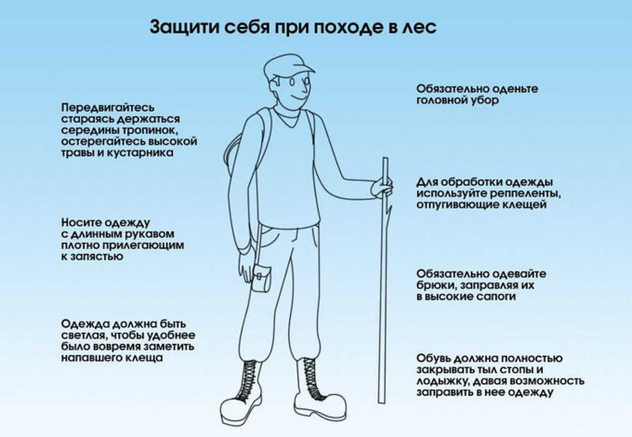
Тюмень, 2014

